Profundización en ficheros y directorios (Bash)
19 de febrero de 2024

ALUMNO: Jose Angel Albaladejo Sanchez

1. INTRODUCCIÓN

La semana pasada recordamos los comandos básicos de la consola de Linux. Estos se reflejan en la siguiente tabla:

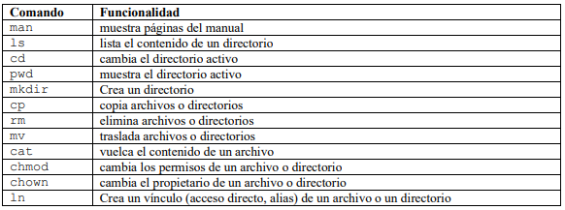
1.1. LESS, MORE, HEAD Y TAIL (CAT)

Para entender el funcionamiento de los comandos less, more, head y tail, vamos a recordar el funcionamiento de cat, así como algunas extensiones del mismo, viendo ejemplos de determinados parámetros. Los parámetros básicos de este comandos se muestran en la siguiente tabla:

| more | Nos evita desplazarnos por archivos muy grandes, y con este parámetro se ve la pantalla de menos a más
* | Nos permite mostrar todos los ficheros del tipo que pongamos después del asterisco: *.txt
> | Permite redirigir la salida a otro archivo. Si el archivo de destino no existe, el comando lo creará o sobrescribirá uno existente con el mismo nombre. También permite concatenar cat 1.txt 2.txt > 3.txt
> > | Permite agregar el contenido del archivo destino
-n | Muestra el número de líneas que tiene el archivo
-v | Muestra caracteres no imprimibles
-t | Muestra caracteres solo de tabulación (se mostrarán como)
-s | Suprime líneas vacías en la pantalla
-b | Numera las líneas no vacías de la pantalla
tac | Muestra un archivo en orden inverso

1.1.1. Comandos more y less

Los comandos more y less paginan (dividen páginas) uno o varios ficheros y los muestran en la terminal. De no indicárselo a un fichero, paginan la entrada estándar.

Se diferencian en las facilidades que brindan. Por ejemplo, more es más restrictivo en cuanto al movimiento dentro del texto, mientras que less no limita este aspecto pues acepta el empleo de todas las teclas de movimiento tradicionales. Cuando se alcanza el final del último fichero a paginar, more termina directamente, cosa que no pasa con less.

Una vez que less está activo, puedes navegar por el contenido del archivo de varias maneras:
- Usa las teclas de flecha arriba y abajo para desplazarte por el contenido.
- Usa la barra espaciadora para avanzar una página completa hacia abajo.
- Pulsa la tecla b para retroceder una página completa hacia arriba.
- Para salir de less, simplemente pulsa la tecla q.
Una vez que more está activo, puedes navegar por el contenido del archivo de la siguiente manera:
- Usa la barra espaciadora para avanzar una página completa hacia abajo.
- Pulsa la tecla enter para avanzar una línea a la vez.
- Pulsa la tecla q para salir de more.
1.1.2. Comandos head y tail.

El comando head se utiliza para mostrar las primeras líneas de un archivo de texto. La sintaxis básica es:

head [opciones] [archivo]

Algunas opciones comunes incluyen:
- ‘-n N’ Muestra las primeras N líneas del archivo. Por ejemplo, head -n 10 archivo.txt mostrará las primeras 10 líneas del archivo.
- ‘-c N’ Muestra los primeros N bytes del archivo en lugar de líneas.
- ‘-v’ Muestra siempre la cabecera del archivo junto con el nombre del archivo cuando se visualizan múltiples archivos.

El comando tail se utiliza para mostrar las últimas líneas de un archivo de texto. La sintaxis básica es similar a head:

tail [opciones] [archivo]

Comparte opciones con head.

2. OBJETIVO DE LA PRÁCTICA

El objetivo de la siguiente práctica avanzar en los conocimientos de la consola de linux. Para ello, debéis resolver los ejercicios que se muestran a continuación.

3. EJERCICIOS
Para la práctica debéis descargar los ficheros de las direcciones:

https://acortar.link/e9INl0
https://acortar.link/UKRfxv

3.1. En primer lugar, debemos colocar los ficheros en el escritorio.

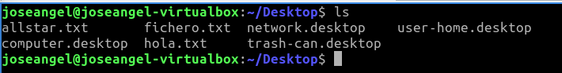

3.2. Lee el contenido de los ficheros que acabas de descargar y observa que pasa con rapidez y no da tiempo a leerlo entero.
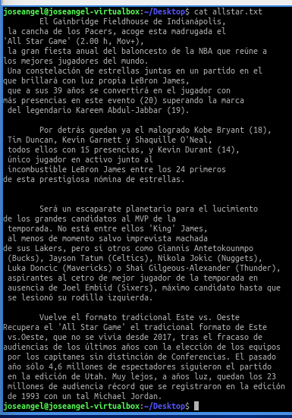

3.3. Léelo ahora pero con las líneas numeradas.
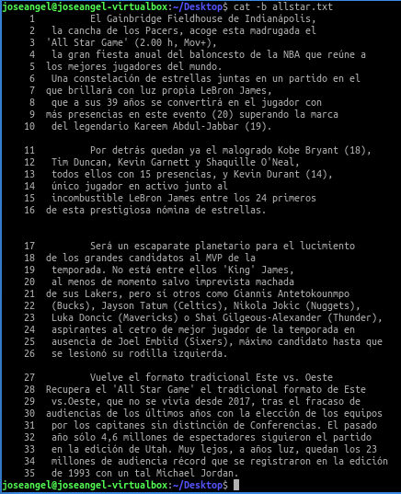

3.4. Añade diez palabras con tilde al final del fichero fichero.txt, una por línea, y con tres líneas de separación entre ellas.

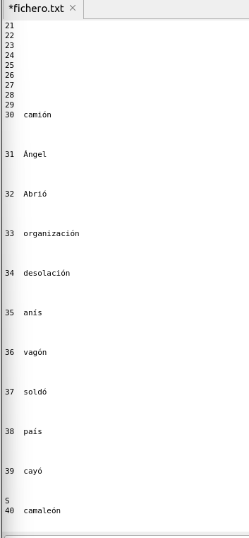

3.5. Comprueba que imprime las tildes y la tabulación.

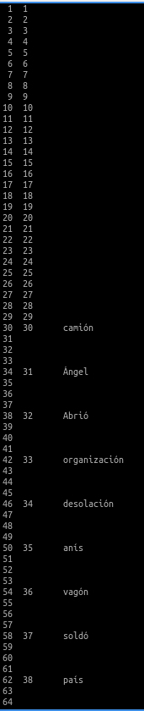

3.6. Muestra ahora los caracteres no imprimibles (comenta qué pasa con las tildes).

3.7. Imprime ahora el texto pero sin los espacios en blanco.
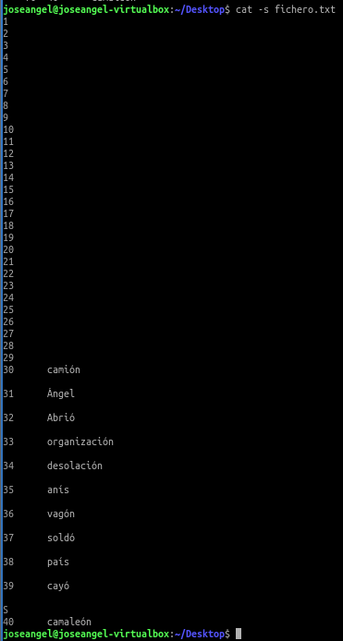

3.8. Numera las líneas no vacías de la pantalla.

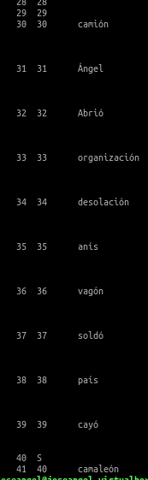

3.9. Imprime el texto al revés.

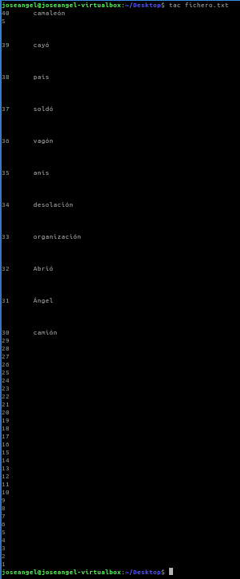

3.10. Muestra concatenados el contenido de los ficheros fichero.txt y allstar.txt.
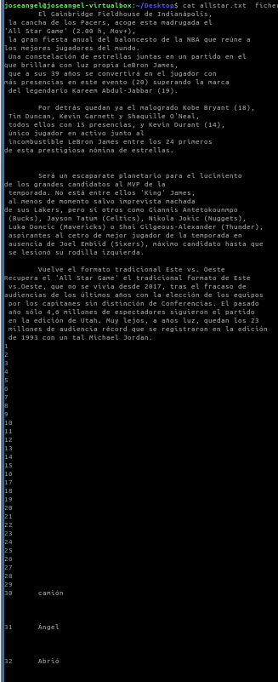

3.11. Crea un nuevo fichero llamado resultado concatenado.txt con la unión de ambos.
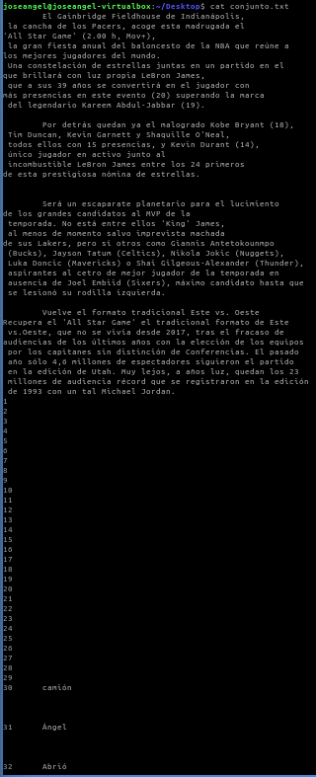

3.12. Lee el contenido del fichero concatenado.txt con el comando more y adjunta el resultado.

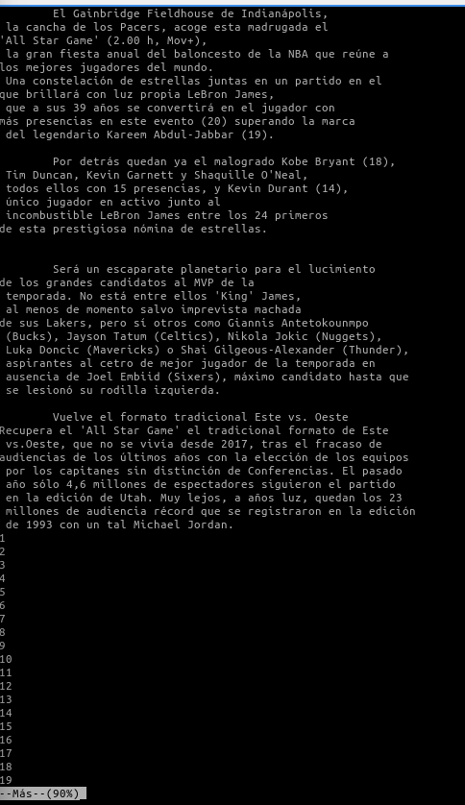

3.13. Hazlo también con el comando less.
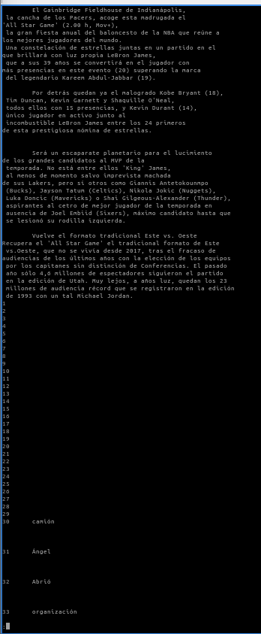

3.14. Muestra las primeras tres líneas del archivo concatenado.

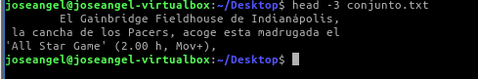

3.15. Muestra los primeros tres bytes del mismo.
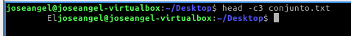

3.16. Muestra las últimas líneas del archivo incluyendo la cabecera del mismo.

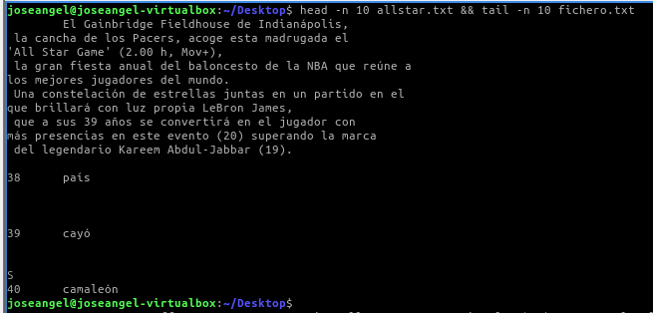
3.17. Hay tres comandos básicos para realizar búsquedas de ficheros y patrones. Enuméralos y escribe las principales ventajas de ellos. Profundizaremos sobre los mismos en la próxima sesión.

El find el grep y el locate

El find para buscar archivos
El grep para buscar texto dentro de un archivo
El locate utiliza una base de datos precompilada para realizar búsquedas rápidas de archivos en el sistema.

